**PONTIFÍCIA UNIVERSIDADE CATÓLICA DE MINAS GERAIS**

**INSTITUTO DE CIÊNCIAS EXATAS E INFORMÁTICA**

**UNIDADE EDUCACIONAL PRAÇA DA LIBERDADE**

**Bacharelado em Engenharia de Software**

**Filipe Iannarelli Caldeira**

**Gabriel Vinicius Ramos da Silva**

**Paulo Angelo Dias Barbosa**

**Wesley Mouraria Pereira**

**SOFTWARE GERENCIADOR DE EXCURSÕES PARA ESCALADA**

Belo Horizonte

2019

**Filipe Iannarelli Caldeira**

**Gabriel Vinicius Ramos da Silva**

**Paulo Angelo Dias Barbosa**

**Wesley Mouraria Pereira**

**SOFTWARE GERENCIADOR DE EXCURSÕES PARA ESCALADA**

Trabalho de Software apresentado como requisito parcial à aprovação na disciplina Trabalho Interdisciplinar de Software II

Professores:

Hugo Bastos de Paula

Tadeu dos Reis Faria

Belo Horizonte

2019

**SUMÁRIO**

1. Introdução 4

1.1. Justificativas 4

1.2. Objetivo Geral 4

1.3. Objetivos Específicos 5

2. Metodologia 5

3. Modelo de Negócios 7

3.1. Definição dos Perfis de Usuário 8

4. Modelagem do Processo de Negócio 8

4.1. Descrição Geral da Proposta 8

4.2. Análise da Situação Atual 8

4.3. Modelagem dos Processos 9

4.4. Indicadores de Desempenho 14

5. Projeto da Solução 15

5.1. Requisitos Funcionais 15

5.2. Diagrama de Classes 18

5.3. Tecnologias Utilizadas 19

6. Uso do Software 20

7. Avaliação 25

8. Conclusão 26

9. Anexo 27

9.1. Links 27

# 1. Introdução

As academias de exercício físico são muito procuradas por pessoas que buscam um estilo de vida mais saudável e/ou estética corporal, tendo aumentado a procura por academias ultimamente. Estas, por sua vez, não se limitaram a oferecer apenas equipamentos para musculação, mas também outras atividades físicas como, por exemplo, artes marciais, zumba e escalada indoor.

O foco do presente trabalho é a Summit Ginásio de Escalada, que além das atividades internas em espaço físico do estabelecimento, também organiza grupos de excursões para praticar escalada em ambientes externos, com destinos em cidades do interior e no meio da natureza.

O trabalho consiste no desenvolvimento de um software de gerenciamento e controle dos grupos de excursões da Summit que possa dar apoio à gestão dos eventos, facilitando o acesso às informações referentes a esses.

## 1.1. Justificativas

O software permitirá uma gerência mais ágil, barata e precisa das excursões. Além de ser extremamente necessário em um mundo fortemente baseado nos meios digitais, permitirá supervisionar várias tarefas e setores simultaneamente, otimizando processos como organização financeira e atividades gerais.

## 1.2. Objetivo Geral

Desenvolver um software para auxiliar a Summit no gerenciamento de processos de excursões para escalada.

## 1.3. Objetivos Específicos

O software deverá centralizar os cadastros de eventos, clientes e parceiros, armazenando as informações necessárias e facilitando o acesso a elas.

Por se tratar de uma aplicação web (para desktop) que deverá trocar informações com servidor, o presente trabalho foca no desenvolvimento web em linguagem HTML/CSS/JavaScript para aprendizado da estrutura de comunicação com o servidor proporcionada por aplicação desenvolvida em linguagem Java.

# 2. Metodologia

A metodologia de identificação do problema foi através de entrevista, sendo perguntas e respostas listadas abaixo:

**P:** Como é a concepção de um evento de excursão?

**R:** A partir de uma sugestão de um local ou atividade, é feita uma reunião para discutir a respeito e começar a estruturar o evento, como local, data, quantidade de participantes, recursos necessários, etc...

**P:** Qual o primeiro item a ser definido ou considerado principal para que os demais critérios sejam definidos a partir dele?

**R:** Dependendo da ocasião, pode ser a data, por algum feriado ou algo que motive aquela data, ou o local, que terá a data definida conforme sua disponibilidade.

**P:** É comum ter patrocínio, apoio, ou algum tipo de relacionamento com outros estabelecimentos?

**R:** Sim, os apoios são feitos por doação de produtos para que sorteemos como brindes aos participantes.

**P:** Quando o evento já está definido, qual o próximo passo?

**R:** A divulgação. Atualmente os meios de divulgação são cartazes no quadro de avisos do Ginásio e nas redes sociais. O “boca-a-boca” também acontece.

**P:** Como é o processo de inscrição no evento?

**R:** O interessado em participar do evento deve efetuar o pagamento de, no mínimo, 50% do valor estipulado. O restante pode ser quitado até a data do evento.

**P:** Como se dá a realização do evento?

**R:** Esperamos os participantes no ponto de encontro para orientações gerais e entrosamento entre as pessoas. Depois, verificamos se está todo mundo presente, caso contrário, tentamos contato e aguardamos um pouco. Depois dá-se início às atividades, se forem no próprio local, ou faz-se o transporte até o local de destino, se for o caso. As atividades são realizadas conforme especificado e, ao final, se necessário, transporta-se as pessoas até o ponto de origem.

**P:** Quais as formas de pagamento?

**R:** Pode ser em dinheiro, cheque, cartão... À vista ou parcelado.

**P:** Há excursões com duração de mais de um dia, na qual seja preciso passar noite(s) no destino?

**R:** Sim, nesse acaso a gente avalia pousadas ou campings próximos, inclusive para o motorista, quando é necessário transporte da turma.

**P:** Qual o público-alvo?

**R:** Pessoas que gostam de esportes radicais ou escalada, pessoas que curtem um estilo de vida mais saudável pela prática de esportes, pessoas que gostam de atividades em meio à natureza...

**P:** As excursões são voltadas para adultos ou crianças podem participar?

**R:** Crianças podem participar e é bom mesmo que criem e cultivem o hábito de praticar esportes desde a infância.

# 3. Modelo de Negócios

**Figura 1 – Modelo de Negócios Canvas**

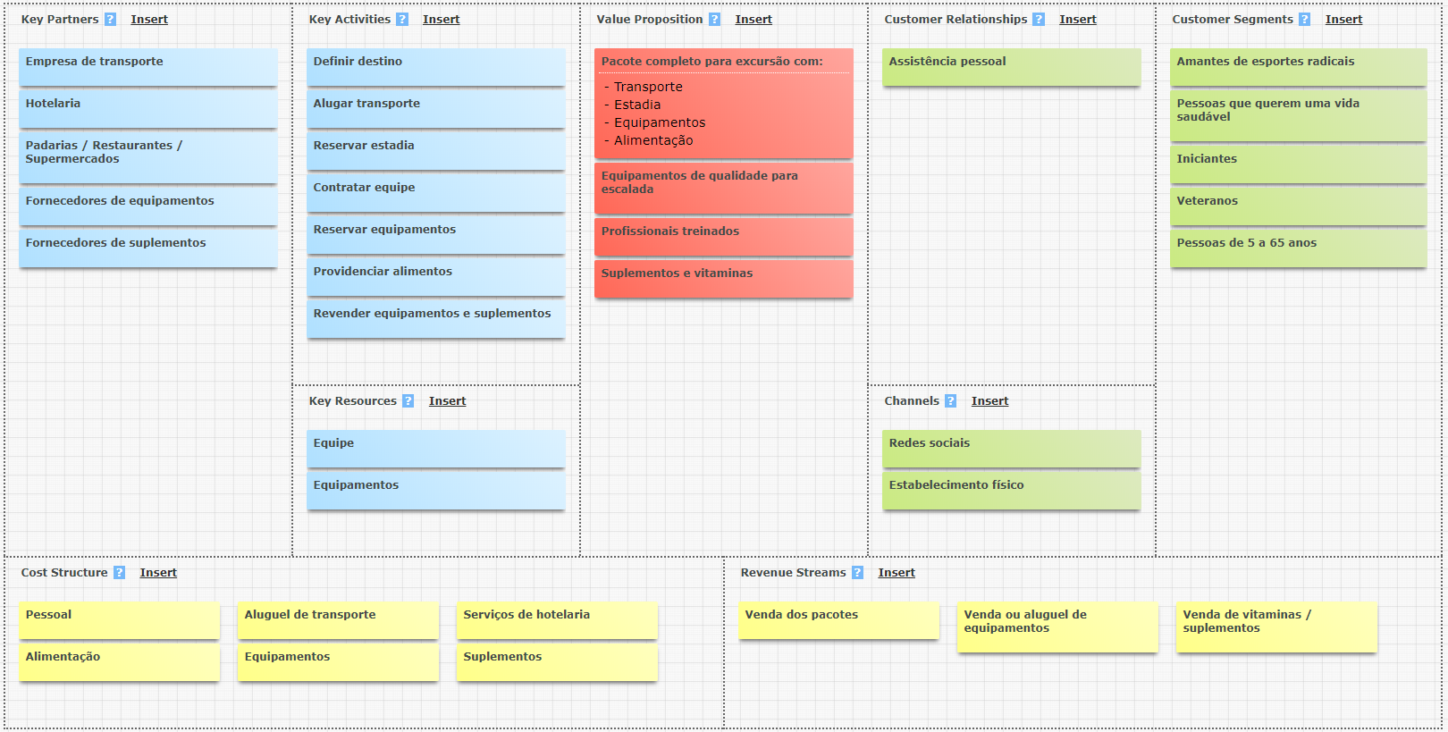

**Fonte: elaborado pelos autores via** [**http://canvanizer.com**](http://canvanizer.com)

## 3.1. Definição dos Perfis de Usuário

Os principais perfis participantes do processo de excursões são fornecedores e parceiros, os colaboradores e os clientes, sendo especificado abaixo a relação de cada um com a realização do evento.

Os fornecedores e parceiros são relações comerciais que patrocinam, apoiam ou apenas fornecem produtos e/ou serviços para a realização da excursão.

Os colaboradores da Summit promovem diretamente o evento, desde a idealização da excursão até a busca de parceiros, divulgação, inscrição de interessados e realização da atividade. São as pessoas quais farão uso do software desenvolvido.

Já os clientes, estes são os consumidores do serviço ofertado pelo Ginásio, consumidores da proposta de valor oferecida pela Summit Ginásio de Escalada.

# 4. Modelagem do Processo de Negócio

## 4.1. Descrição Geral da Proposta

A proposta deste trabalho é o desenvolvimento de um sistema gerencial para auxiliar nas diversas etapas do processo de realização de excursões com foco em escalada.

Deverá ser possível inserir e armazenar informações a respeito do evento, desde o planejamento até a conclusão do mesmo, possibilitando a criação de uma base de dados para melhor desenvolvimento de excursões futuras.

## 4.2. Análise da Situação Atual

O processo de excursões da Summit Ginásio de Escala existe atualmente sem um mapeamento das atividades, sendo estas desenvolvidas conforme necessidade e sem auxílio de um sistema que concentre as informações e definições relacionadas ao evento.

O modelo do processo atual é apresentado abaixo, permitindo a visualização da falta de atividades mais detalhadas e bem definidas.

**Figura 2 – Modelo AS IS do Processo de Excursão de Escalada**

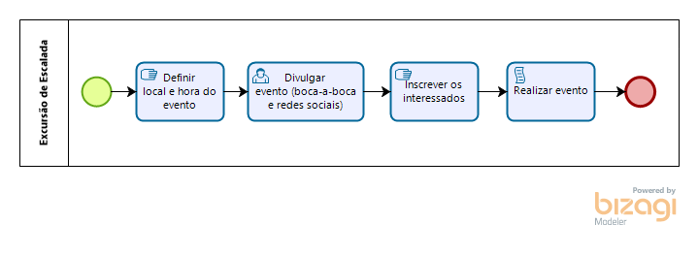

**Fonte: elaborado pelos autores com utilização do software Bizagi Modeler**

## 4.3. Modelagem dos Processos

A modelagem do processo de excursões permitirá detalhar as atividades a serem executadas e definir o fluxo dessas, padronizando o desenvolvimento dos eventos e otimizando esforços, tornando-os mais eficientes e eficazes.

### 4.3.1. Processo 1 – Planejamento do Evento

O planejamento dos eventos deverá ser realizado através de reuniões focadas inicialmente na definição do local. A partir daí será possível identificar as demandas para a realização do mesmo, como transporte, capacidade e cronograma.

Com o local definido, também será possível avaliar a melhor data para a excursão.

Nesta fase também devem ser definidas quais as opções de pagamento por parte dos clientes.

### 4.3.2. Processo 1 – Planejamento do Evento – Modelo TO BE

**Figura 3 – Modelo TO BE do Processo de Planejamento do Evento**

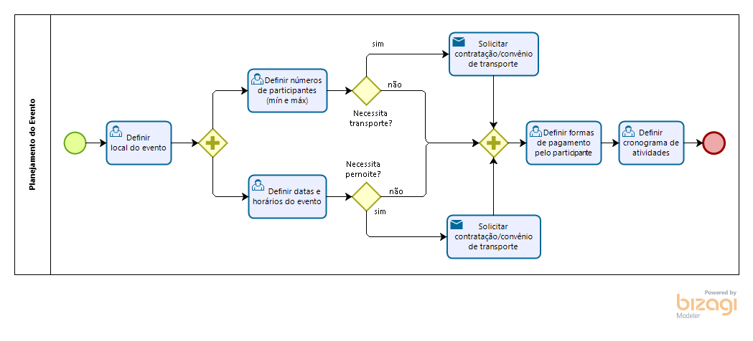

**Fonte: elaborado pelos autores com utilização do software Bizagi Modeler**

### 4.3.3. Processo 2 – Convênio com Parceiros e/ou Fornecedores

O processo de convênio com parceiros e/ou fornecedores, seja na forma de contratação, apoio ou patrocínio, foi modelado de forma que o fluxo das atividades não impacte negativamente na realização do evento, não ficando o estabelecimento à espera de resposta às propostas.

O sistema proposto auxiliará na elaboração de propostas e contratos, controlando a troca de mensagens e facilitando a identificação do estágio do processo. Sempre que uma mensagem for enviada ou recebida, o seu status é inserido no sistema.

### 4.3.4. Processo 2 – Convênio com Parceiros e/ou Fornecedores – Modelo TO BE

**Figura 4 – Modelo TO BE do Processo de Convênios**

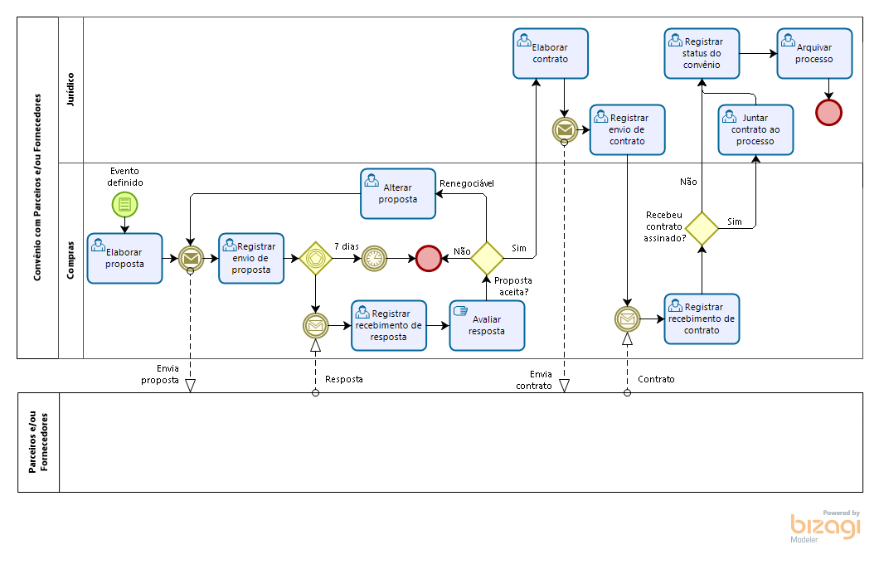

**Fonte: elaborado pelos autores com utilização do software Bizagi Modeler**

### 4.3.5. Processo 3 – Divulgação do Evento

O processo de divulgação do evento permitirá avaliar corretamente os meios que serão utilizados para esse fim, bem como a necessidade de material e artes gráficas.

Nos dias atuais, é comum e relevante a divulgação por via de mídias sociais, como Facebook, Instagram, Whatsapp, etc., fazendo parte do fluxo de atividades deste processo, mas permitindo que outros meios ainda sejam escolhidos e utilizados.

### 4.3.6. Processo 3 – Divulgação do Evento – Modelo TO BE

**Figura 5 – Modelo TO BE do Processo de Divulgação do Evento**

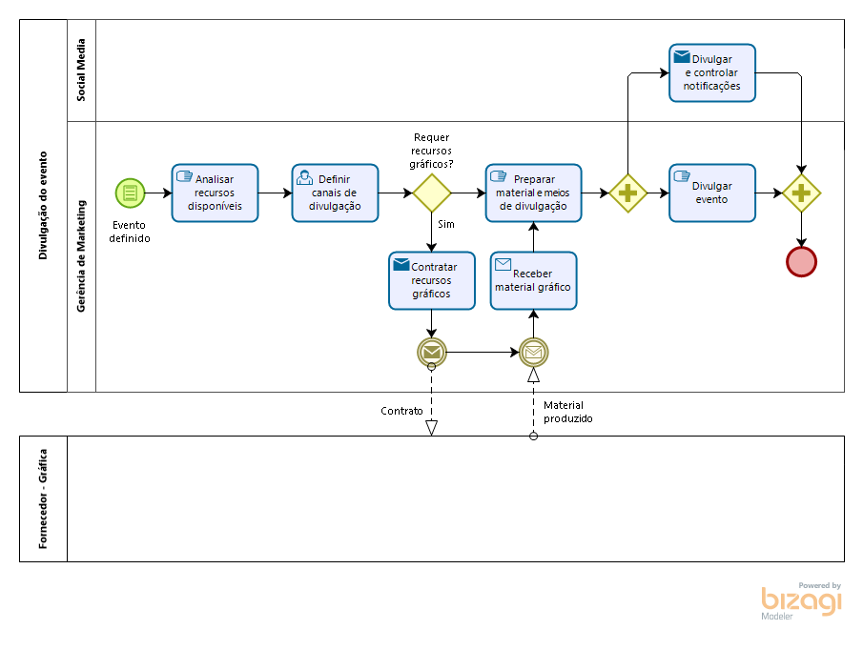

**Fonte: elaborado pelos autores com utilização do software Bizagi Modeler**

### 4.3.7. Processo 4 – Inscrição

O processo de inscrição do cliente no evento será em forma de atendimento presencial, no qual o mesmo deverá pagar ao menos 50% do valor referente à sua participação, pelas formas definidas no processo 1 já descrito anteriormente.

Com o auxílio do sistema proposto, o usuário poderá consultar os eventos disponíveis e informá-los ao cliente, podendo simular valores e gerar recibos de pagamento, se for o caso.

A partir do momento em que o cliente está inscrito no evento, ele será designado como participante.

Caso o cliente não se inscreva em nenhum evento, seus dados de contato serão registrados para ser informado sobre novas excursões.

### 4.3.8. Processo 4 – Inscrição – Modelo TO BE

**Figura 6 – Modelo TO BE do Processo de Inscrição**

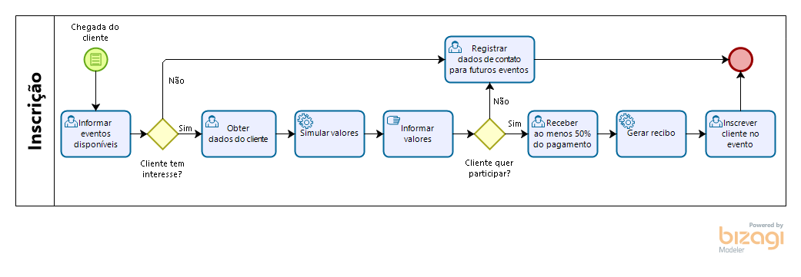

**Fonte: elaborado pelos autores com utilização do software Bizagi Modeler**

### 4.3.9. Processo 5 – Realização do Evento

As atividades de realização do evento podem ser claramente visualizadas após a modelagem do processo, permitindo observar as diversas tomadas de decisão com suas atividades definidas para cada escolha.

Neste processo, observa-se a presença dos participantes e como será tratada sua ausência, tanto no início do processo quanto no momento de retorno da excursão.

### 4.3.6. Processo 3 – Realização do Evento – Modelo TO BE

**Figura 7 – Modelo TO BE do Processo de Realização do Evento**

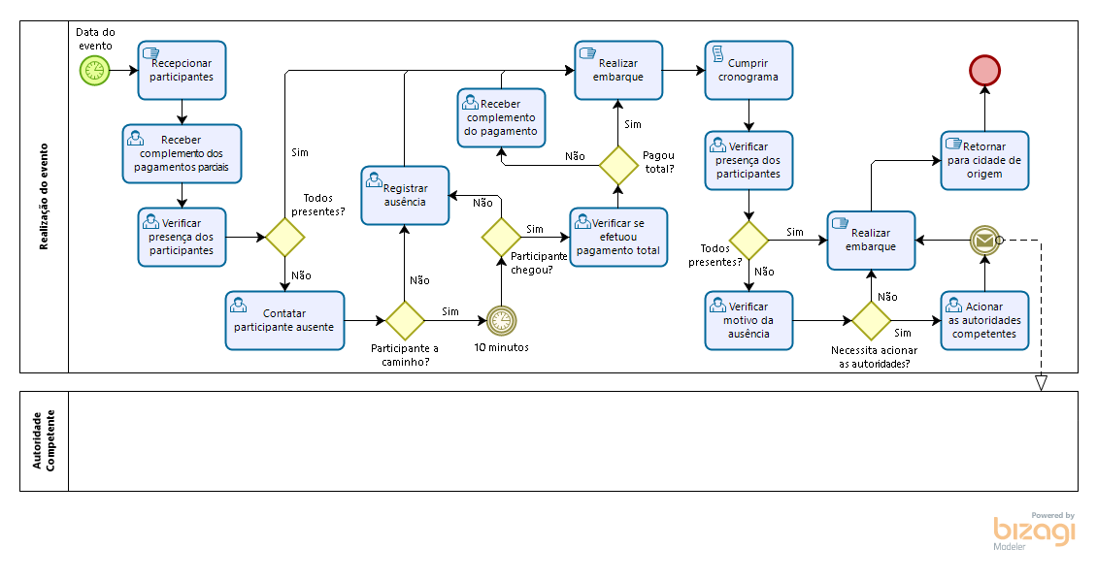

**Fonte: elaborado pelos autores com utilização do software Bizagi Modeler**

## 4.4. Indicadores de Desempenho

Os principais indicadores de desempenho, bem como respectivas metas, para o processo de excursão de escala são listados abaixo:

* percentual de preenchimento das vagas (95%)
* percentual de pagamentos parciais (25%)
* percentual de pagamentos finalizados (75%)
* percentual de pagamentos em dinheiro ou cartão de débito (60%)
* percentual de pagamentos em cheque ou cartão de crédito (40%)

**Tabela 1 – Indicadores de Desempenho**

|  |  |  |  |  |
| --- | --- | --- | --- | --- |
| **Indicador** | | | | |
| **Objetivos** | **Descrição** | **Cálculo** | **Fonte de dados** | **Perspectiva** |
| *Percentual de preenchimento das vagas* | | | | |
| Avaliar quantitativamente a ocupação das vagas disponíveis | Percentual do número de inscrições em relação ao número total de vagas |  | Tabela Inscrições | Processos internos |
| *Percentual de pagamentos parciais* | | | | |
| Avaliar quantitativamente as inscrições pagas parcialmente | Percentual de inscrições pagas parcialmente em relação ao total de inscrições |  | Tabela Inscrições | Processos internos |
| *Percentual de pagamentos finalizados* | | | | |
| Avaliar quantitativamente as inscrições pagas integralmente | Percentual de inscrições pagas integralmente em relação ao total de inscrições |  | Tabela Inscrições | Processos internos |
| *Percentual de pagamentos em dinheiro ou cartão de débito* | | | | |
| Avaliar quantitativamente as inscrições pagas em dinheiro ou cartão de débito | Percentual do número de pagamentos em dinheiro ou cartão de débito em relação ao número de inscrições |  | Tabela Inscrições | Processos internos |
| *Percentual de pagamentos em cheque ou cartão de crétido* | | | | |
| Avaliar quantitativamente as inscrições pagas em cheque ou cartão de crédito | Percentual do número de pagamentos em cheque ou cartão de crédito em relação ao número de inscrições |  | Tabela Inscrições | Processos internos |

**Fonte: elaborado pelos autores**

# 5. Projeto da Solução

## 5.1. Requisitos Funcionais

Os requisitos funcionais do sistema estão apresentados na tabela abaixo:

**Tabela 2 – Requisitos funcionais da Solução**

|  |  |  |  |  |
| --- | --- | --- | --- | --- |
| **Número de Ordem** | **Requisito** | **Processo/tarefa** | **Descrição** | **Prioridade** |
| **Planejamento** | | | | |
| **1** | Inserir dados do local do evento | Definir local do evento | O usuário deve inserir no sistema o nome e endereço do local do evento | Alta |
| **2** | Consultar dados de local do evento | Definir local do evento | O usuário deve poder consultar uma lista de locais previamente cadastrados | Média |
| **3** | Definir limite de participantes do evento | Definir número de participantes (min e max) | O usuário deve poder inserir no sistema a quantidade mínima e máxima de participantes do evento | Alta |
| **4** | Definir datas e horários do evento | Definir datas e horários do evento | O usuário deve poder inserir no sistema a(s) data(s) e horários de início e término do evento | Alta |
| **5** | Definir formas de pagamento | Definir formas de pagamento pelo participante | O usuário deve poder escolher de uma lista no sistema qual a forma de pagamento escolhida pelo participante | Média |
| **6** | Criar cronograma de atividades | Definir cronograma de atividades | O usuário deve poder criar um cronograma no sistema, informando horários e respectivas atividades | Alta |

|  |  |  |  |  |
| --- | --- | --- | --- | --- |
| **Convênio** | | | | |
| **1** | Status do convênio | Registrar status do convênio | Registrar o estado atual do convênio | Alta |
| **2** | Armazenar templates | Elaborar proposta, Elaborar contrato | Armazenar os templates modelo usados nas propostas de convênio | Média |
| **3** | Envio de email | Enviar proposta, Enviar contrato | Realizar o envio da proposta ou do contrato por email | Baixa |
| **4** | Registrar o envio da proposta | Registrar envio de proposta, Registrar envio de contrato | Registrar, manual ou automaticamente, o envio da proposta ou do contrato | Alta |
| **5** | Notificar ausência de resposta | 7 dias | Após 7 dias, notificar que a proposta não recebeu resposta | Alta |
| **6** | Registrar o recebimento da resposta | Registrar recebimento de resposta, Registrar recebimento de contrato | Registrar, manual ou automaticamente, o recebimento da resposta ou do contrato | Alta |
| **7** | Registrar alteração de proposta | Alterar proposta | Registrar que a proposta foi alterada e reenviada | Alta |
| **8** | Receber e-mail | Resposta, Contrato | Checar recebimento de email com a resposta da proposta ou contrato do convênio | Baixo |
| **Inscrição** | | | | |
| **1** | Consultar eventos | Informar eventos disponíveis | O usuário deve poder consultar uma lista de eventos disponíveis | Alta |
| **2** | Inserir dados do cliente | Obter dados do cliente | O usuário deve inserir no sistema os dados do cliente para simulação de valores | Média |
| **3** | Calcular valores de inscrição | Simular valores | O sistema deve calcular e exibir os valores de inscrição | Média |
| **4** | Gerar recibo de pagamento | Gerar recibo | O sistema deve gerar recibo de pagamento da inscrição no valor pago | Baixa |
| **5** | Inscrever cliente no evento | Inscrever cliente no evento | O usuário deve incluir o cliente na lista de participantes do evento escolhido | Alta |
| **6** | Registrar dados do cliente | Registrar dados de contato para futuros eventos | O usuário deve registrar os dados do cliente para futuros contatos | Média |
| **Realização do Evento** | | | | |
| **1** | Confirmar presença pré evento | Verificar presença dos participantes | O usuário deve poder confirmar a presença de um participante em uma lista de participantes | Alta |
| **2** | Mandar mensagem para um participante | Contatar participante ausente | O usuário deve conseguir entrar em contato por mensagem com um participante com presença não verificada | Média |
| **3** | Confirmar ausência pré evento | Registrar ausência | O usuário deve poder registrar em uma lista de participantes se um deles não compareceu | Alta |
| **4** | Confirmar pagamento total | Verificar se efetuou pagamento total | O sistema deve informar para o usuário se um inscrito efetuou o pagamento completo | Média |
| **5** | Confirmar pagamento restante | Receber complemento do pagamento | O sistema deve informar ao usuário quando um participante pagar o valor restante da inscrição | Baixa |
| **6** | Confirmar presença pós evento | Verificar presença dos participantes | O usuário deve poder confirmar a presença de um participante em uma lista de participantes | Alta |
| **7** | Confirmar ausência pós evento | Verificar motivo da ausência | O usuário deve poder registrar em uma lista de participantes o motivo de um dos participantes estar ausente | Alta |
| **8** | Ligar para emergência | Acionar as autoridades competentes | O usuário deve conseguir fazer ligação emergencial para polícia / samu / bombeiros | Baixa |

**Fonte: elaborado pelos autores**

## 5.2. Diagrama de Classes

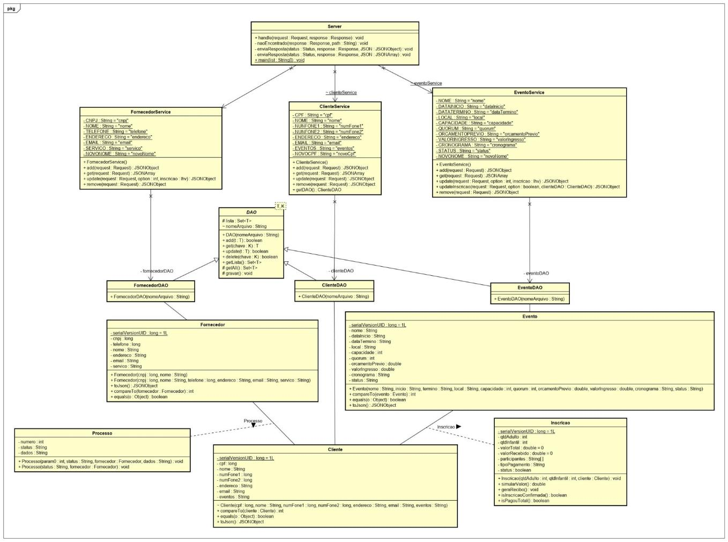**Figura 8 – Diagrama de Classes para a Solução**

**Fonte: elaborado pelos autores utilizando o software Astah**

## 5.3. Tecnologias Utilizadas

Para o desenvolvimento da aplicação serão utilizadas as linguagens básicas de web (HTML, CSS) junto ao framework Bootstrap para criação da interface. Utilizaremos o Javascript para dar dinamismo à interface web e proporcionar a interação com o servidor.

Para controle de versão e compartilhamento de códigos, utilizaremos o GitHub e Google Drive, e através deles fazer toda a parte de gerenciamento de sprints.

**Figura 9 – Controle de versão e armazenamento de códigos no GitHub**

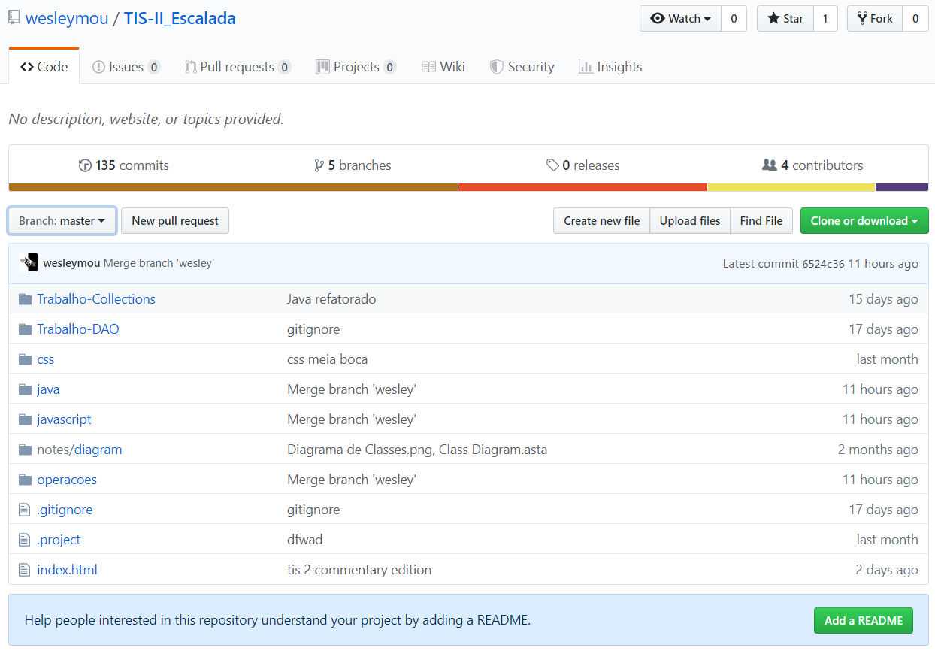

**Fonte: elaborado pelos autores**

A comunicação entre membros do grupo se faz com a utilização do aplicativo Whatsapp.

Além disso, um quadro de tarefas no Trello auxilia na organização do desenvolvimento e distribuição das tarefas entre os desenvolvedores.

**Figura 10 – Gerenciamento de tarefas com a utilização do Trello**

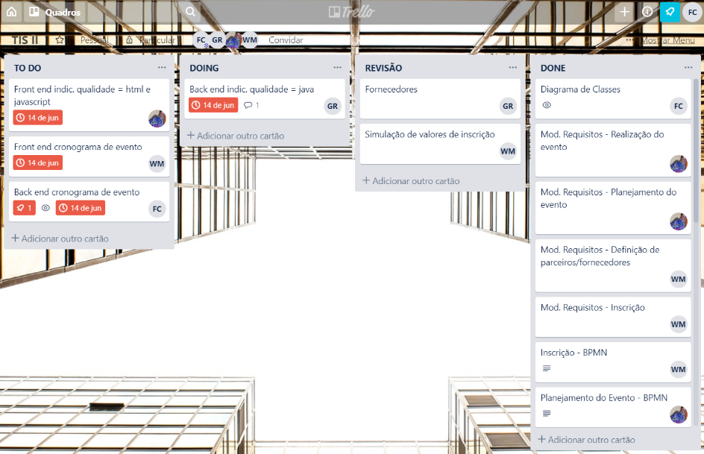

**Fonte: elaborado pelos autores**

Para conseguirmos uma melhor garantia de qualidade de software utilizaremos editores como VScode, Eclipse ou Atom.

O Bizagi é a ferramenta de BPMN adotada para modelagem dos processos.

A elaboração do modelo de negócios Canvas utiliza da aplicação disponibilizada no site <http://canvanizer.com> .

A aplicação poderá ser utilizada em navegadores (browsers), preferencialmente em desktop/notebook.

# 6. Uso do Software

A página inicial da aplicação apresenta apenas 3 botões: Eventos, Clientes e Fornecedores.

A partir de cada um, é possível ativar a interface respectiva, conforme apresentadas a seguir.

**Figura 11 – Página inicial da aplicação**



**Fonte: elaborado pelos autores**

Em Eventos, é possível selecionar entre as opções “Cadastrar” e “Consultar”. A primeira opção habilita os campos para preenchimento e cadastro de novo evento, enquanto a segunda apresenta 2 novas opções de consulta: “Consultar” para acessar a lista de eventos cadastrados e verificar suas informações registradas, e “Indicadores” que dá acesso à lista de Eventos com seus respectivos indicadores de desempenho.

**Figura 11 – Página de Eventos**

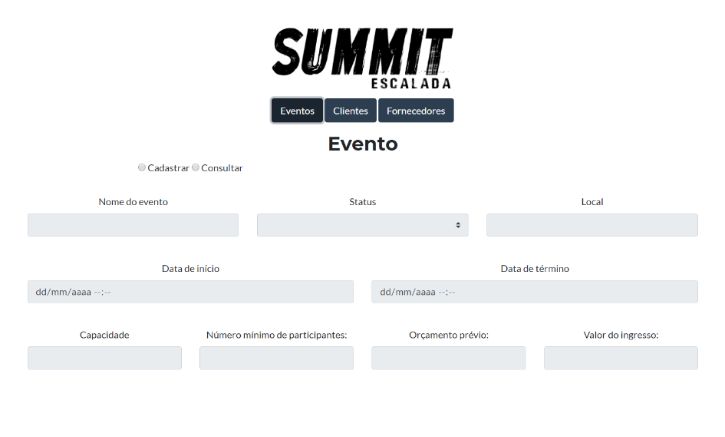

**Fonte: elaborado pelos autores**

**Figura 12 – Lista de Eventos Cadastrados**

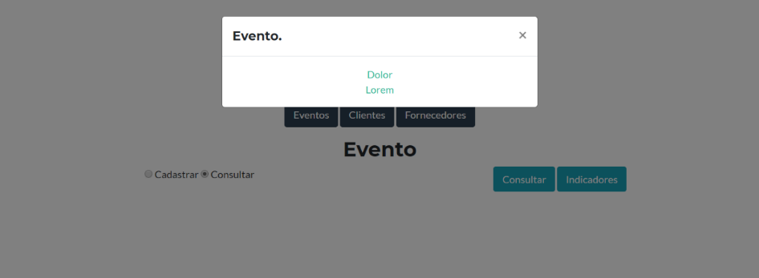

**Fonte: elaborado pelos autores**

**Figura 13 – Página de Eventos com informações previamente cadastradas**

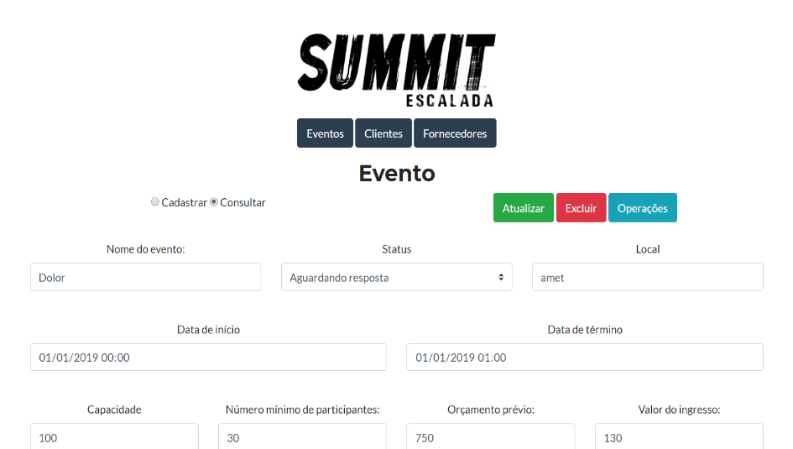

**Fonte: elaborado pelos autores**

Após receber do servidor os dados cadastrados e carregá-los no formulário, é possível alterar esses dados, caso necessário, e atualizá-los através do botão “Atualizar”, ou excluir o evento da base de dados através do botão “Excluir”.

Através do botão “Operações”, é possível acessar funcionalidades do Evento, como cronograma (adicionar ou excluir atividades), realizar inscrição de clientes no evento e simular valores conforme a quantidade de ingressos adultos e infantis desejados.

**Figura 14 – Página de funcionalidades do Eventos**

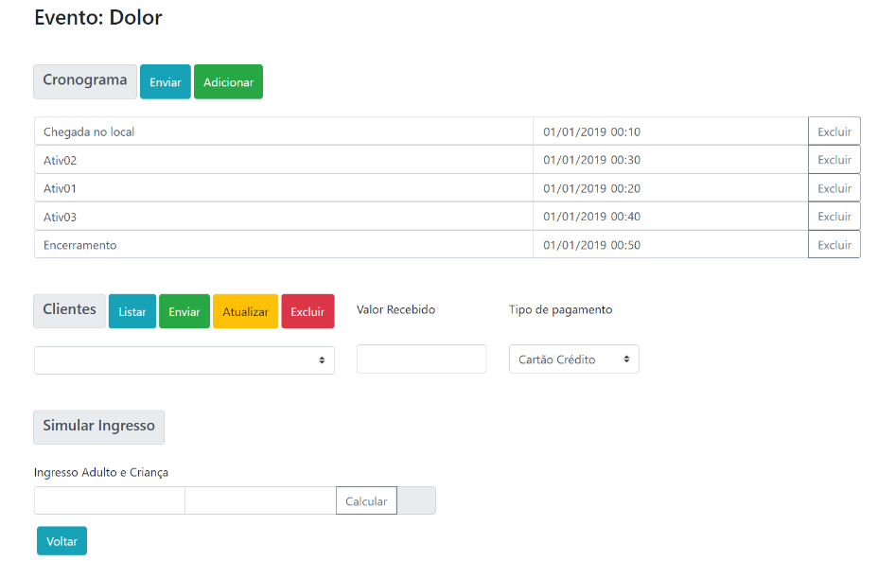

**Fonte: elaborado pelos autores**

**Figura 15 – Página da lista de Eventos e respectivos indicadores**

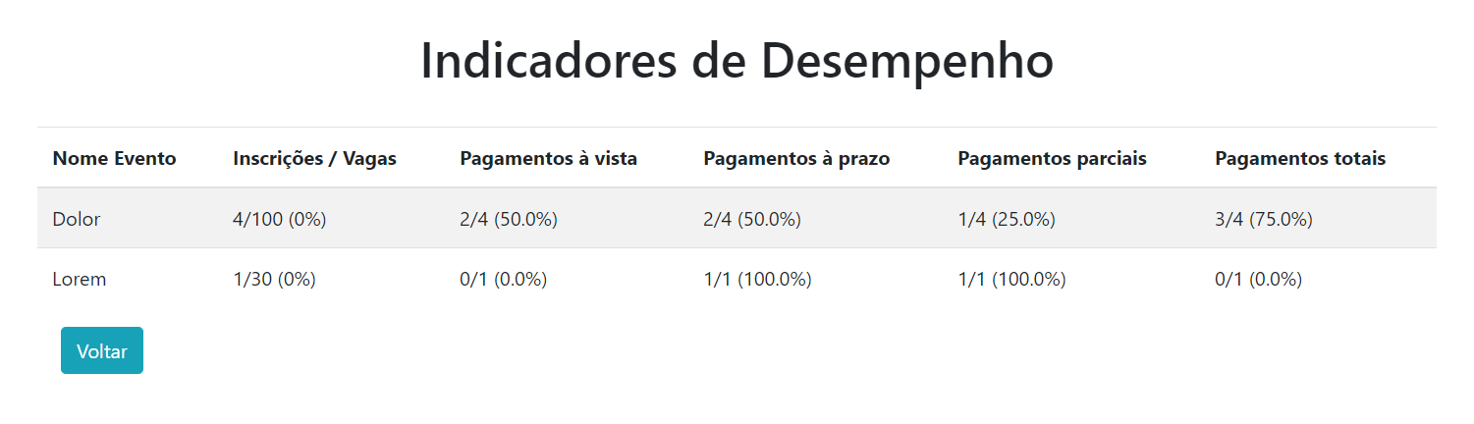

**Fonte: elaborado pelos autores**

De forma análoga à opção de Eventos, a opção de Clientes traz formulário para cadastro e consulta de clientes.

Selecionando a opção de Consulta será possível acessar os dados previamente cadastrados, bem como editá-los ou excluir o cadastro do cliente.

**Figura 16 – Página de Clientes**

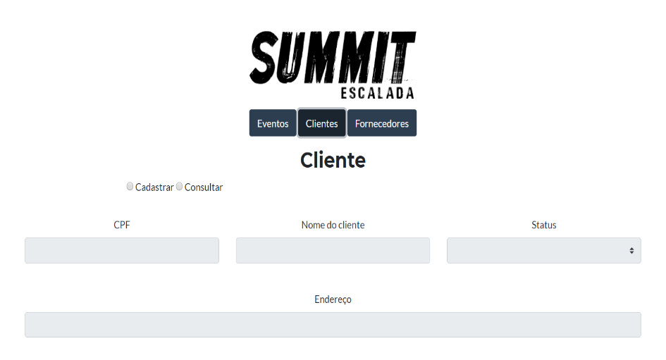

**Fonte: elaborado pelos autores**

Por fim, a página de Fornecedores funciona exatamente como a página de Clientes, com alteração dos campos do formulário.

**Figura 17 – Página de Fornecedores**

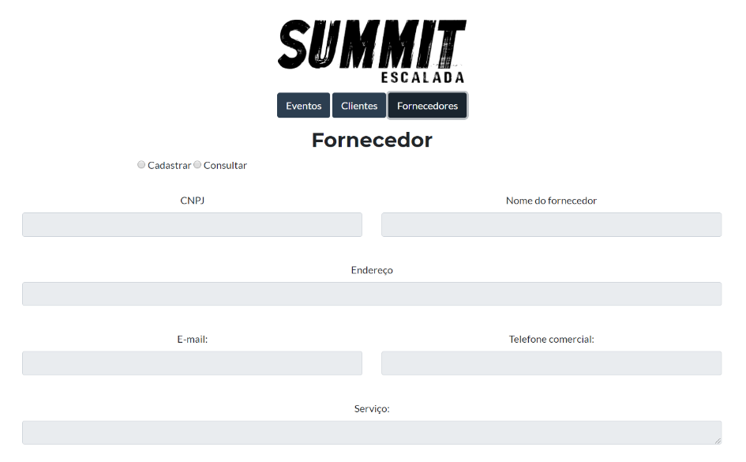

**Fonte: elaborado pelos autores**

# 7. Avaliação

A avaliação foi apresentada ao estabelecimento, sendo avaliado pelos profissionais do local que seriam os próprios usuários do sistema.

Após a utilização, foram realizadas algumas perguntas, conforme abaixo:

**P:** A aplicação tem usabilidade intuitiva ou precisou/sentiu falta de explicações de uso?

**R:** Achei bem intuitivo.

**P:** As informações estão claras e completas ou sentiu falta de alguma informação ou percebeu informações confusas?

**R:** Alguns campos tive dúvidas do que preencher. Ex: valor do ingresso se é unitário ou valor total. No final das contas nem era valor, era quantidade.

**P:** O que achou da transição entre opções e funcionalidades?

**R:** Senti falta do botão de voltar para a tela inicial.

**P:** A aplicação atende às demandas e necessidades do estabelecimento?

**R:** Atende em partes. Algumas funcionalidades precisariam ser ajustadas e faltou uma opção de gerar relatórios como o de quantidade de eventos ocorridos no mês, por exemplo. Também a exibição de um cronograma de todas as atividades de planejamento e execução do evento de forma clara.

**P:** A aplicação poderia ser implementada e agregada aos processos do estabelecimento?

**R:** Sim

**P:** Alguma observação ou comentário adicional?

**R:** Inserir a logo da empresa.

# 8. Conclusão

Como método de aprendizagem, o desenvolvimento do software proposto proporcionou aos desenvolvedores do mesmo a compreensão de como estruturar e implantar um sistema web que faça requisições em um servidor.

Já como desenvolvimento de uma aplicação para atendimento às necessidades de um cliente, percebemos que a verificação enquanto ainda em fase de desenvolvimento se faz importante para certificar que o que está produção corresponde ao esperado. Muitas vezes se concentra tanto no projeto e tudo parece tão óbvio para os envolvidos que não se percebe que visto por outros pode não parecer tão claro quanto se espera.

Uma vez que foi feita somente a validação do software (que é a apresentação do produto finalizado), percebemos que algumas coisas poderiam ser diferentes e que outras não foram implementadas, apesar de que, como trabalho acadêmico, o tempo de realização do projeto está condicionado ao período letivo e ao aprendizado contínuo durante este período, o que impossibilita a execução de um sistema completo, dependendo da complexidade esperada.

# 9. Anexo

## 9.1. Links

Projeto GitHub: <https://github.com/wesleymou/TIS-II_Escalada>

Vídeo: <https://www.dropbox.com/s/d8giiamk38mcid3/TIS_II.mp4?dl=0>